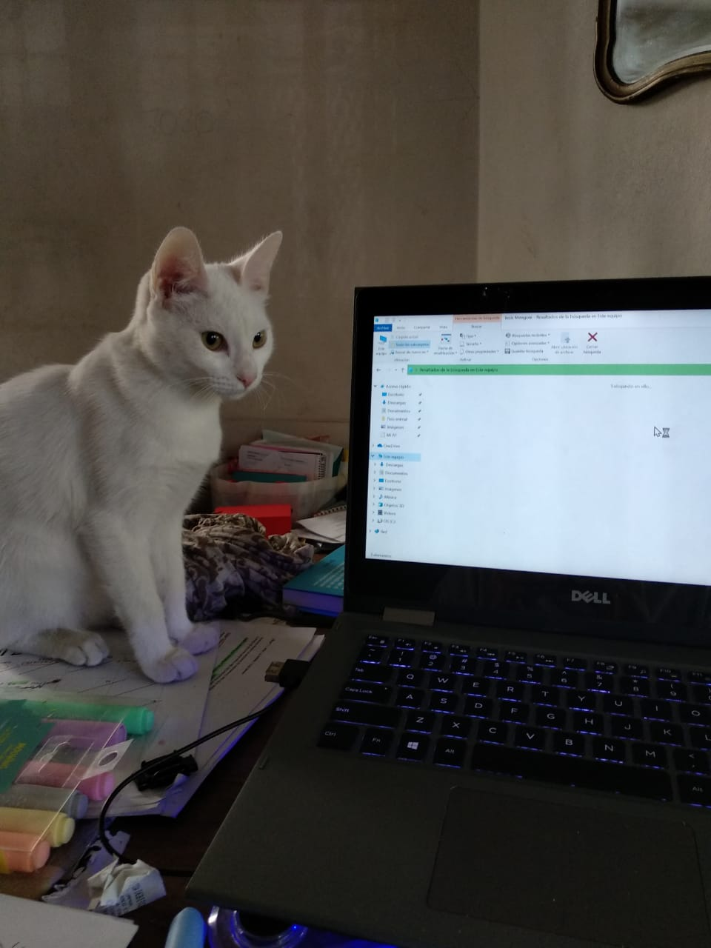**Se perdió** el **22/5/21**

**Gatita** BLANCA con COLA NEGRA

Lugar: Zapiola entre Arias y Deheza (Saavedra, CABA)

Nombre: Riga. Edad: 6 meses, en celo, sin collar

Contacto: 1145391668

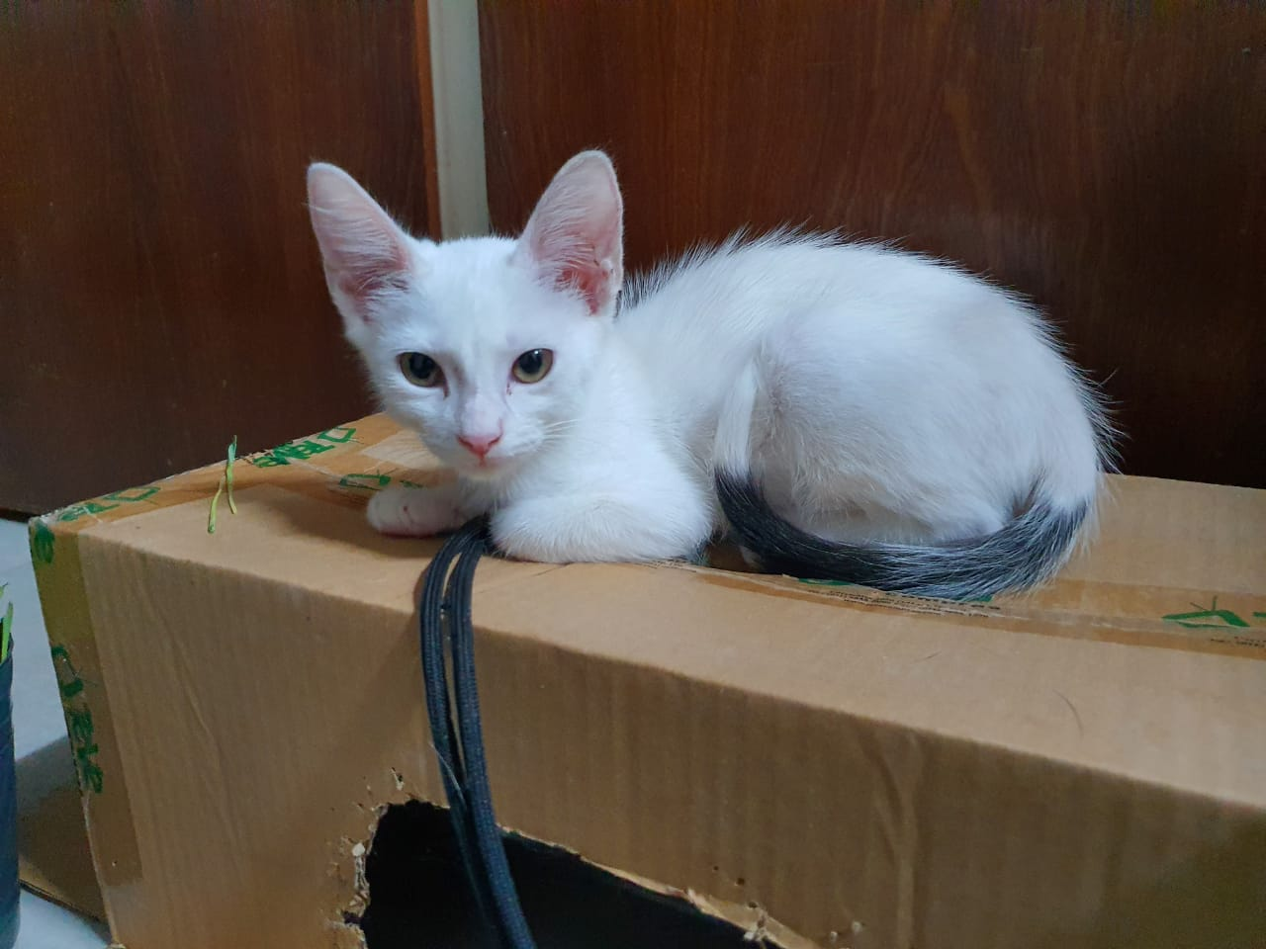

Marzo 2021



**Se perdió** el **22/5/21**

**Gatita** BLANCA con COLA NEGRA

Lugar: Zapiola entre Arias y Deheza (Saavedra, CABA)

Nombre: Riga. Edad: 6 meses, en celo, sin collar

Contacto: 1145391668



Marzo 2021

**Se perdió** el **22/5/21**

**Gatita** BLANCA con COLA NEGRA

Lugar: Zapiola entre Arias y Deheza (Saavedra, CABA)

Nombre: Riga. Edad: 6 meses, en celo, sin collar

Contacto: 1145391668



Marzo 2021